Acessar o Medallia, colocar o período e exportar 3 planilhas.

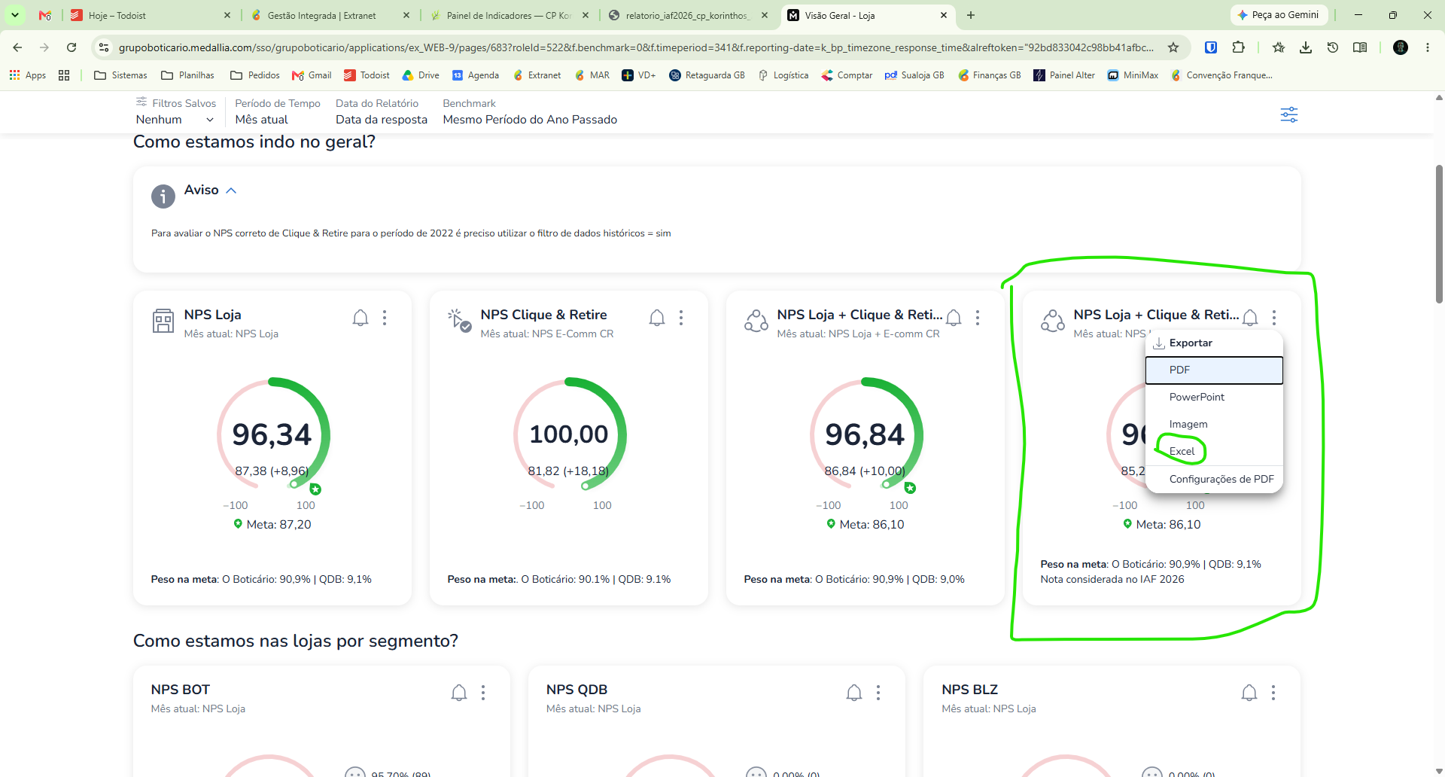
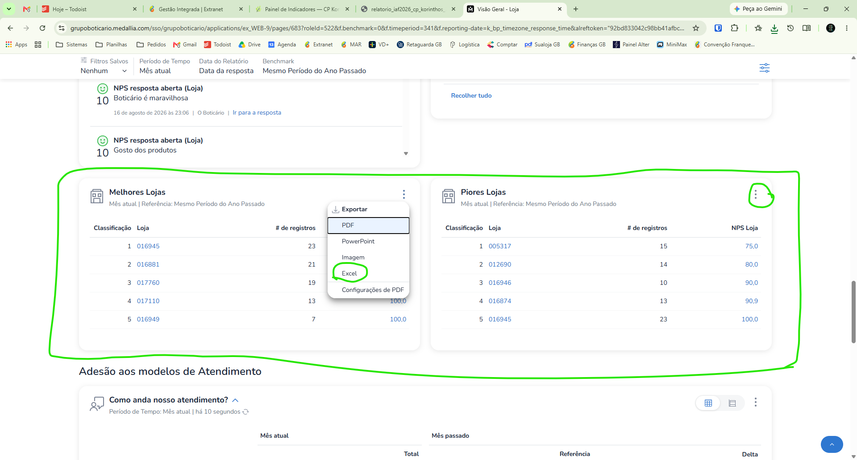

Acessar GI
Loja Digital
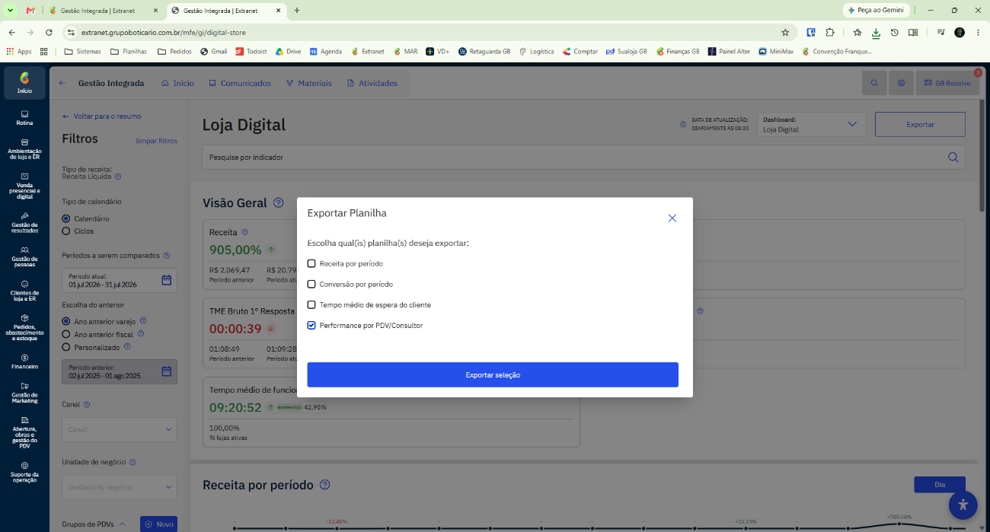
ID Cliente
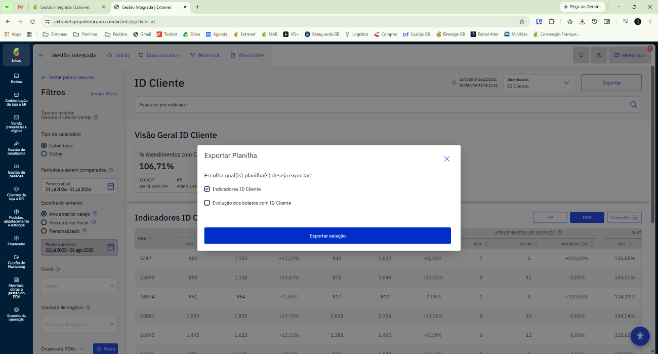
Canal Loja> Resumo de Performance > Indicadores de Loja > PDV
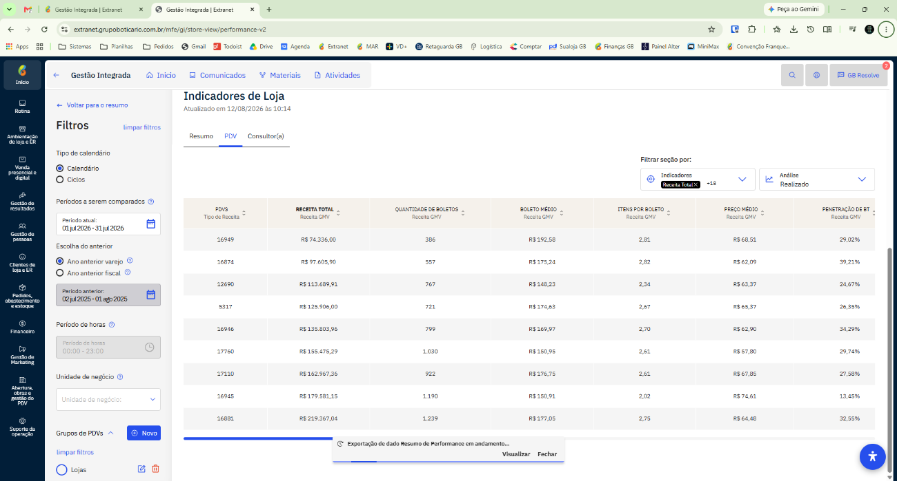
Canal Loja > Detalhamento Geral
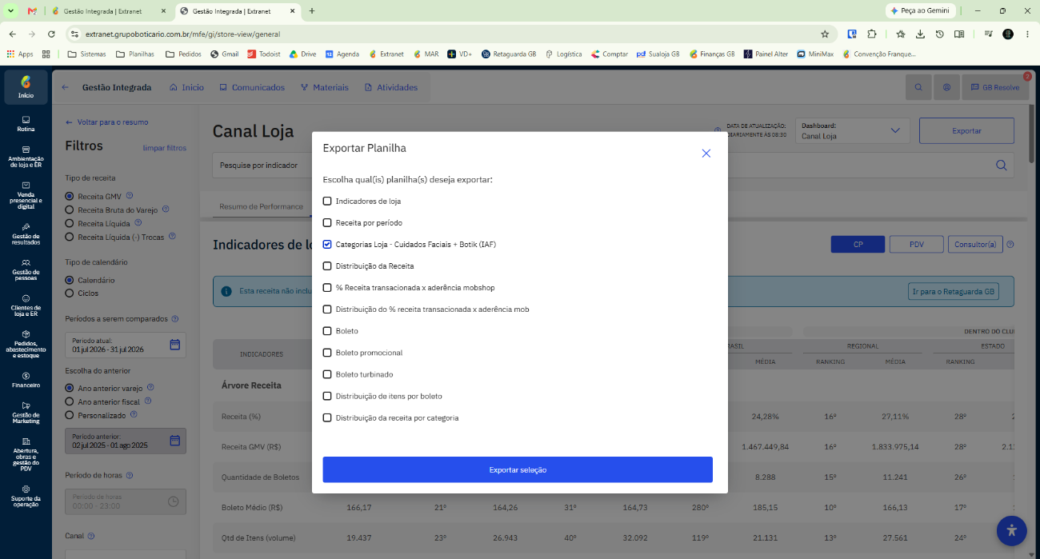
Exportar também distribuição de receita por categoria
Receita > Meta PEF Canal Loja

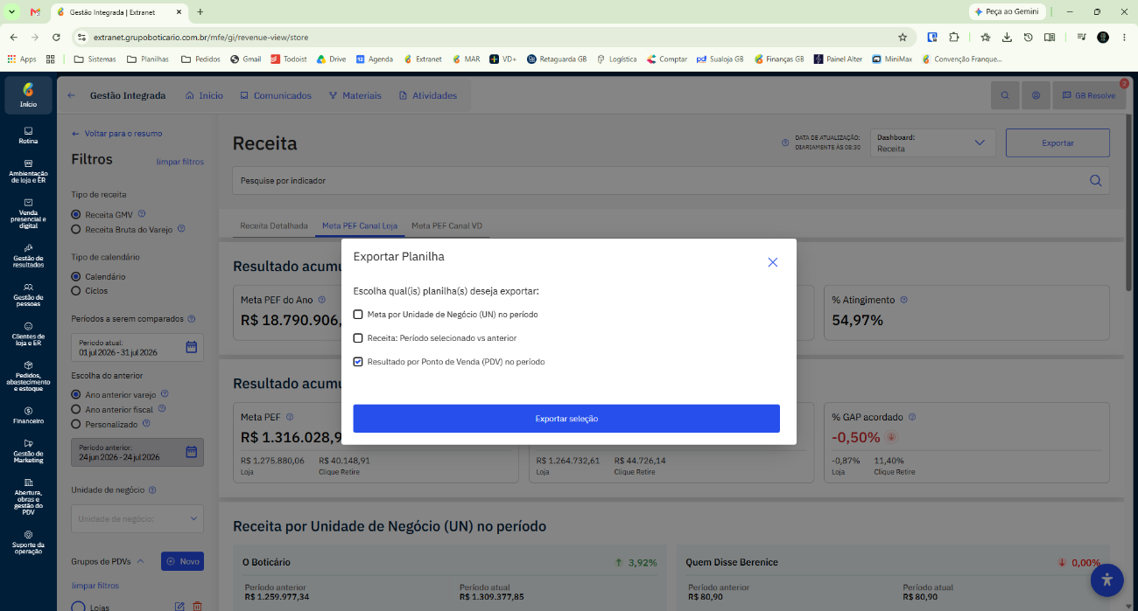

Programa Fidelidade > Distribuição


